**МКОУ «Тилагинская ООШ»**

**Единый урок на тему:**

**«100 лет образования ДАССР»**

**1921г – 2021г**

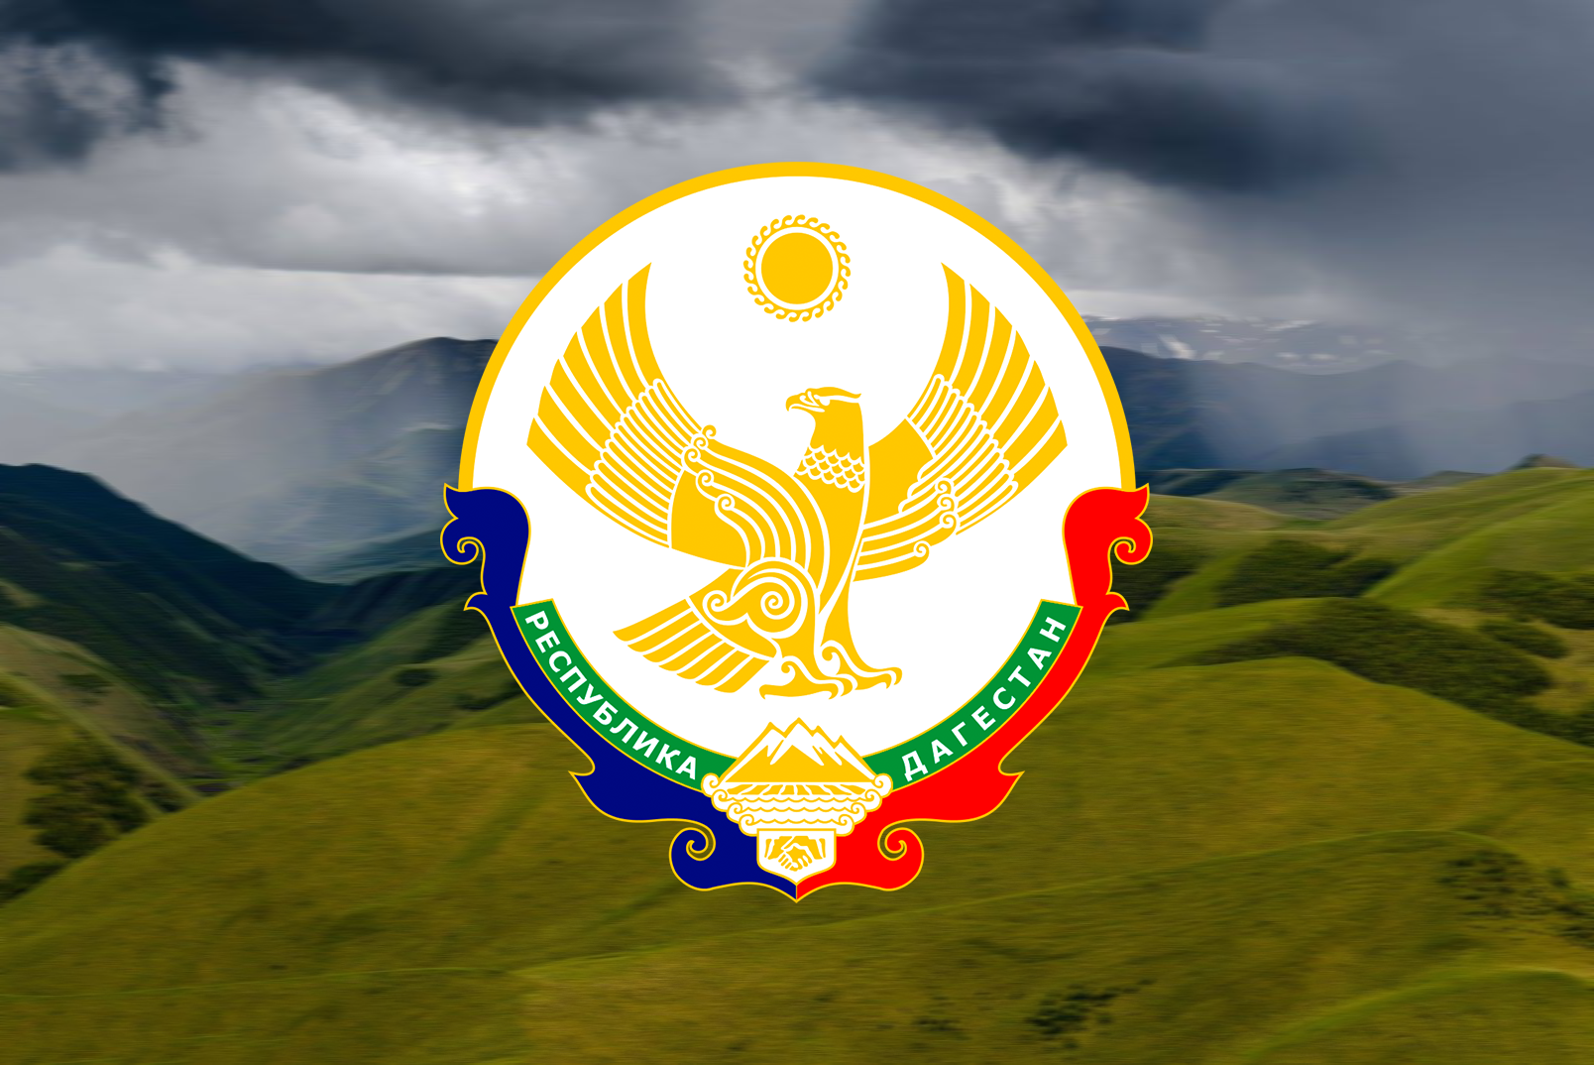

**Провел учитель старших классов**

**Гусейнов Магомед Идрисович**

Тема: Образование Дагестанской АССР.  
Цель: 1. Привить детям чувство любви к Родине, к родному краю, воспитание потриатизма.  
2. Пробудить интерес к истории родного края  
3. Приобщить учеников к прекрасному к богатому культурно- историческому наследию малой Родины.  
Ход урока  
Вступительное слово учителя.  
Наша руспублика прошла путь от дикретного автономного образования в составе России к полноправной Республики Дагестан, имеющий равный статус со всеми другими субъектами Российской Федерации, став самой южной ее частью.  
Сегдя мы поговорим как Дагестан прошел этот путь.  
Вхождение Дагестана в состав России было непростим процессом. Царской администрации пришлось приложить немало усилий по воалечинию Дагестана в русло экономического и культурного развития империи. Важным аспектом в развитии Дагестанской области являлось появление национальной интеллигенции, чему способствовало открытие советских школ.  
В 1917году в Российской империи произошла революция, в Дагестане установилась советская власть. В 13 ноября 1920г. в Тимир-хан-Шуре прошел Чрезвычайный съезд народов Дагестана, на котором нарком по делам национальностей Иосиф Сталин провозгласил Декларацию о советской автономии Дагестана. А 20 января 1921г. Декрет ВЦИК было законодательно утверждено образование Дагестанской Автономной Советской социалистической республики – был принят Декрет об образовании в составе РСФСР Дагестанской АССР. В ее состав вошли 9 округов и территория Каспийского побережья. Позже состав Дагестанской АССР были переданы Нагайский, Тарумовский и Кизлярский районы.  
Дагестанский народ сделал выбор в пользу государственного единства с Россией, это был самый правильный выбор с точки зрения самосохранения и саморазвития наших народов.  
Выступление ученика.  
Были сформированы и высшее органы властии управления республики- Центральный Исполнительный Комитет(ЦИК) и Совет Народных Комиссаров( СНК).  
Преседателем ЦИК был избран Нажмудин Самурский, а первое правительство республики возглавил Джалалетдин Коркмасов. 5 декабря 1921г. на Вседагестанском Учредительном съезде Советов, приняло первую в истории республики Конституцию. За годы Советской власти Дагестан стал республикой с развитой промышленностью и многоотраслевым сельским хозяйством. В развитии экономики большую роль играли электроэнергия и нефтедобывающие отрасли, машиностроение.В советский период были построены десятки крупных промышленных предприятий, красивые школы, больницы, жилые дома, парки и профессиональные театры.  
Выступление 2 – го ученика.  
Клятва данная в 1920г. на чрезвычайном съезде народов Дагестана о дружбе и братстве солидарности с народами СССР, горцы  
Дагестана сдержали в тяжелые годы Великой Отечественной войны. Сотни тысяч дагестанцев встали на защиту своей Родины и защитили не только себя, но и многие народы мира от порабощения. В Дагестане 59 Героев Советского Союза и России, потому что дагестанцы всегда были мужественными воинами, патриотами своей страны. Подвердил народы Дагестана свой выбор и в период распада СССР, оставшись в составе Российской Федерации.  
Выступление учителя.  
Родина! Это самое виликое, самое близкое и дорогое, что есть у человека. Большая она у него или маленькая, тоже зависит от самого человека, от его знаний, умения понимать, любить и беречь Родину. Любовь к Родине сравнивают с любовью к матери.  
Поэтому давайте расширим наше знание о родине. И вспомним основные символы Дагестана.  
Выступление ученика.  
Государственный флаг Республики Дагестан является официальным государственным символом Республики Дагестан. Оно представляет собой прямоугольное полотнище из трех горизонтальных полос: верхний – зеленого, средней – синего и нижней – красного цвета. Зеленый олицетворяет жизнь, изобилия дагестанской земли и одновременно выступает как традиционный цвет ислама. Голубой (синий) – цвет моря, символизирует красоту и величие дагестанского народа. Красный – означает демократию, просветительскую силу человеческого разума в процессе созидания жизни, мужество и храбрость населения Страны гор (дагестан).  
Выступление ученика.  
Государственный герб РД представляет собой круглый белого цвета геральдический щит, в центральной части кторого изображен золотой орел. Над ним помещеноизображение золотого солнцав виде диска, окаймленного спиральным орнаментом, у основания щита расположены бнло- золотого цветаснежные вершины гор, равнина, море и в картуше – рукопожатие, с обеих сторон которых проходит зеленаягеральдическая лентас надписью белыми буквами:» Республика Дагестан». В верхней половине щит обромлен золотой полосой, в нижней- двумя орнаментальными кантами: слева – синим, справа – красным. Герб Дагестана отражает политическое, историко – культурное единство более 30 родственных этносов. Орел в символике означает власть, верховенство, государственную прозорливость. Олицетворяет независимость и свободу, мужество и храбрости, гордости и стойкости, выносливости. Солнце в гербе олицетворяет жизнь, источник жизни, жизненную силу, богатство, плодородие. В целом солнце выражает идею жизнеутверждения и процветания Дагестана. Авторы герба Дагестана заслуженный художник РФ, засуженный деятель исскуств ДАССР, член Союза художников России Шабанов МагомедМагомедович; художник, заслуженный работник кальтуры РД , член Союза художников России Балиев Гамад Рубенович; историк и археолог , доктор исторических наук Гаджиев Муртазали Серажутдинович; заслуженный художник РФ и член Союза художников России Мусаев Абдулзагир Бозгитович.  
Выступление учителя  
Государственый гим Республики Дагестан представляет собой музыкальное произведение, исполняемое в случаях, предусмотренных законом о госудорственном гимне республики Дагестан.  
Прослушивания гимна РД.